**Введение**

На курсовое проектирование была поставлена задача разработать программный продукт «Секвенсор для создания музыки».

Цель курсового проекта заключается в создании приложения позволяющего создавать музыку в online режиме, экспериментировать со звуками из представленной коллекции. Создаваемая программа будет рассчитана на любого пользователя разного возраста. Применить данную программу смогут не только люди, работающие в сфере создания музыки, но и просто люди, заинтересовавшиеся данной темой.

Далее приведём краткое описание разделов пояснительной записки. Первый раздел носит название “Анализ задачи”. В нем вы сможете ознакомиться с постановкой задачи, которая включает в себя: исследование предметной области поставленной задачи, определение ее организационно-экономической сущности. Также в этом разделе вы сможете узнать о том, как данная задача решается в настоящее время. Все входные и выходные данные тоже будут описаны в первом разделе. В подразделе “Инструменты разработки” будет рассмотрена среда, в которой создаётся данный курсовой проект. Здесь также будут установлены минимальные и оптимальные требования к аппаратным характеристикам, обеспечивающим правильное функционирование поставленной задачей.

В разделе “Проектирование задачи” будут рассмотрены основные аспекты разработки программного продукта. Здесь можно будет узнать об организации данных в контексте среды разработки. В данном разделе будет чётко описан пользовательский интерфейс, составлены алгоритмы процесса обработки информации, описана разработка системы справочной информации.

“Реализация задачи” – это третий раздел пояснительной записки, в котором описываются все элементы и объекты, которые будут использованы при реализации данного приложения. В этом разделе будут чётко описаны функции пользователя и их структура. Здесь можно будет найти таблицу, в которой будет представлена полная аннотация файлов используемых в данном проекте.

Четвёртый раздел – “Тестирование”. В нем будет описано полное и функциональное тестирование данной программы, т.е. будет оттестирован каждый пункт меню, каждая операция, которая выполняется приложением. Будут смоделированы все возможные действия пользователя при работе с программой, начиная от запуска до выхода.

В разделе “Применение” будет описано назначение, область применения, среда функционирования курсовой программы. Также в нем будет описано использование справочной системы.

“Заключение” будет содержать краткую формулировку задачи, результаты проделанной работы, описание использованных методов и средств, описание степени автоматизации процессов на различных этапах разработки.

В “Литературе” будет приведён список используемых при разработке источников.

В приложениях к пояснительной записке будет приведён листинг программы с необходимыми комментариями.

Схема работы системы будет представлена в графической части.

**1 Анализ задачи**

* 1. **Постановка задачи**

Наименование задачи:«Разработка программного продукта «Секвенсор для создания музыки».

Цель курсового проекта заключается в создании приложения позволяющего создавать музыку в online режиме, экспериментировать со звуками из представленной коллекции. Создаваемая программа будет рассчитана на любого пользователя разного возраста. Применить данную программу смогут не только люди, работающие в сфере создания музыки, но и просто люди, заинтересовавшиеся данной темой.

Описать ПРЕДмет ОБЛ

Периодичность использования: зависит от нужд потребителя, может использоваться ежедневно.

Разрабатываемый программный продукт должен позволять выполнить следующие действия:

- воспроизводить звук по нажатию мышкой определенных клавиш;

- искажать воспроизводимый звук по тональности.

- показывать ноты проигрываемого инструмента.

- менять музыкальные инструменты.

- запись звука

- проигрывание звука.

* 1. **Инструменты разработки**

Для разработки данного проекта будет выбрана среда Delphi (Rad Studio 11.2) так как это одна из мощнейших сред для разработки приложений такого уровня. Delphi — это среда объектно-ориентированного программирования, относящаяся к классу RAD – (Rapid Application Development – «Средство быстрой разработки приложений»), основанная на языке Object Pascal. Используется для разработки и поддержки программного обеспечения.

При разработке данного программного продукта был использован компьютер со следующими характеристиками:

- Процессор: i5-8300HP 2.30 GHz;

- ОЗУ: 8Gb;

- Память: HDD 1TB;

- ОС – Windows 10.

Также для разработки программы необходимы:

- Google-браузер – нужен для нахождения информации;

- Word 2016 – нужен для написания пояснительной записки;

- PowerPoint 2016 – нужен для создания отчётной презентации;

- Photoshop 2021 – создание изображений;

- Smart install maker – Инсталлятор для программы

* 1. **Требования к приложению**

На этапе исследования предметной области был установленный целый

ряд требований, которые предъявляют к разрабатываемой задаче.

При моделировании форм следует учесть такие моменты:

- интуитивно понятный интерфейс

Так же следует обратить внимание на такие моменты:

- визуально понятный и приятный глазу интерфейс;

- небольшие кнопки.

Минимальные системные требования:

- 1.8 GHz процессор (или более быстрый);

-1 GB RAM;

- от 40 MB доступного места на жестком диске.

Рекомендуемые:

- 2 GB RAM ;

- от 40 MB доступного места на жестком диске.

**Требования к интерфейсу:** при разработке приложения должны быть использованы преимущественного красные и тёмные цвета. Основные разделы приложения должны быть доступны. Грамотный пользовательский интерфейс. Следовательно, каждое окно должно иметь ясную визуальную иерархию своих элементов. Фрагменты текста должны располагаться на экране так, чтобы пользователя было просто и понятно принимать информацию.

Пользователь не должен испытывать какого-либо дискомфорта в плане восприятия информация, отображённой на экране. Объекты (рисунки и символы) не должны быть слишком мелкие. Отказы программы вследствие некорректных действий пользователя при взаимодействии с программой через графический интерфейс не должны влиять на конечный результат.

**2 Проектирование задачи**

**2.1 Организация данных**

Проектирование задачи – это очень важный и ответственный этап в разработке любого приложения.

Важным является он вследствие того, что методы, по средствам которых пользователь управляет формами, построены на высокой степени специализации каждого из компонентов.

Необходимым условием при разработке данного приложения является описание организации данных, т.е. логическая и физическая структура данных в контексте среды разработки.

Основным средством хранения информации в приложении являются wav..

Таким образом, организация данных является важной задачей при разработке данной и любой программы.

Система справочной информации представлена файлом справки, который содержит информацию о приложении и правилах его использования.

Основными функциями приложения являются:

- Воспроизводство звуков;

- Смена инструментов;

- Смена тональности звука;

- Комбинирование инструментов ;

**2.2 Процессы**

Согласно всем перечисленным требованиям и указаниям, которые были рассмотрены в разделе «Анализ задачи», было определено, чем конкретно должна заниматься разрабатываемая курсовая программа. Главной её задачей будет являться: Воспроизводство звуков самых популярных музыкальныъ инструментов при помощи клавиш пианино.

На форме, пользователь может выбрать абсолютно любой инструмент, после чего он может воспроизвести его аккорд или сыграть по нотам. Далее, после того, как пользователь услышал выбранный им инструмен, он сможет открыть настроить тональность звука или вовсе использовать модульность. Пользователь может сочетать несколько музыкальных инструментов при помощи кнопок аккорда. Если аккордов стало слишком много то при нажатии на кнопку «Остановить все звуки» будут остановлены все звуки. Также можно отключать и включать устройство MIDI по нажатию кнопки «Отключить \ Включить, устройство MIDI» это сделано для наглядного понимания пользователем при помощи чего он может воспроизводить все звуки .

Было бы важным на этапе проектирования рассмотреть ещё состав и внешний вид используемой формы. Хотя проектирование формы заранее не так принципиально. Форму в любой момент времени достаточно просто можно изменить и отредактировать.

Однако хорошо организованная форма улучшает внешний вид программы. Поэтому эти вопросы более подробно будут рассмотрены ниже.

**2.3 Описание внешнего пользовательского интерфейса**

Важным при выполнении курсового проекта является организация диалога между, пользователем и самой программой. Во многом это зависит от того, как программист разработает данную программу, какие компоненты будут использованы и какие методы будут автоматизированы. Во-первых, особое внимание следует уделить интерфейсу. Разработчик должен так организовать внешний вид своей программы, чтобы пользователь понял, что от него требуется.

Для организации эффективной работы пользователя нужно создать целостное приложение данной предметной области, в которой все компоненты приложения будут сгруппированы по функциональному назначению. При этом необходимо обеспечить удобный графический интерфейс пользователя. Приложение должно позволить пользователю решать задачи, затрачивая значительно меньше усилий, чем при работе с разрозненными объектами.

Ниже представлена система меню и организация навигации между окнами программы (Рисунок 1):

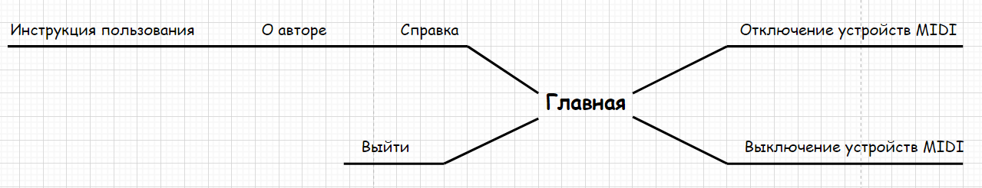

Рисунок 1 – Навигация между окнами программы

**Прототип** – это наглядная модель пользовательского интерфейса. В сущности это «черновик», созданный на основе представления разработчика о потребностях пользователя. **Итоговое отображение программы может отличаться от прототипа.** Ниже можно наблюдать прототипы:

1. Логотипа (Рисунок 2)

2. Заставки (Рисунок 3)

3. Окна с графическим редактором (Рисунок 4)

4. Окна с редактором для анимации (Рисунок 5)

5. Информационного окна (Рисунок 6)

Рисунок 2 – Прототип логотипа

Рисунок 3 – Прототип заставки (Splash screen)

Рисунок 4 – Окна с графическим редактором

Рисунок 5 – Окна с редактором для анимации

Рисунок 6 – Прототип информационного окна

Таким образом, для успешной работы всего проекта в целом следует непременно тесно связать все эти компоненты и заставить их работать.

**3. Реализация**

**3.1 Структура программы**

Данный курсовой проект содержит 1 модуль.

Модуль Unit1 является модулем, за которым закреплена форма с

**3.1.1 Структура и описание процедур и функций пользователя**

Описание разработанных процедур и функций приводится в таблице 1.

Таблица 1 - Процедуры и функции

|  |  |  |  |
| --- | --- | --- | --- |
| Имя процедуры (функции) | В каком модуле находится | За каким элементом управления закреплена | Назначение |
| 2 | 3 | 4 | 5 |
| procedure FormClose(Sender: TObject; var Action: TCloseAction); | Во всех | TForm | Закрытие программы |
| procedure FormShow(Sender: TObject); | Unit1  Unit2  Unit3 | TForm | Подгрузка всех нужных файлов/картинок для формы |
| procedure TForm2.Image1ClickTimer(Sender: TObject); | Unit2 | Timer1 | Отвечает за работу таймера, который загружает форму с рисованием |
| procedure TForm2.Image2ClickTimer(Sender: TObject); | Unit2 | Timer2 | Отвечает за работу таймера, который загружает форму с анимированием |
| procedure N3Click(Sender: TObject); | Unit3  Unit2 | TMainMenu | Открытие справки |
| procedure TForm1.Image13Click(Sender: TObject); | Unit1 | Image13 | Переход на форму с аниммированием |
| procedure TForm1.Image14Click(Sender: TObject); | Unit1 | Image14 | Выбор цвета для обода и карандаша |
| procedure TForm1.Image16Click(Sender: TObject); | Unit1 | Image16 | Выбор цвета для  заливки |
| procedure TForm1.Image1Click(Sender: TObject); | Unit1 | Image1 | Выбор  инструмента для рисования “карандаш” |
| procedure TForm1.Image2Click(Sender: TObject); | Unit1 | Image2 | Выбор  инструмента для рисования  “круг” |
| procedure TForm1.Image3Click(Sender: TObject); | Unit1 | Image3 | Выбор  инструмента для рисования  “прямоугольник” |
| procedure TForm1.Image4Click(Sender: TObject); | Unit1 | Image4 | Выбор  инструмента для рисования  “прямая линия ” |

Продолжение таблицы

|  |  |  |  |
| --- | --- | --- | --- |
| procedure TForm1.Image5Click(Sender: TObject); | Unit1 | Image5 | Выбор  инструмента для рисования  “заливка” |
| procedure TForm1.Image6Click(Sender: TObject); | Unit1 | Image6 | Выбор  инструмента для рисования  “ластик” |
| procedure TForm1.N2Click(Sender: TObject); | Unit1 | Opendialog | Открытие файла (рисунок) и загрузка его в paintbox |
| procedure TForm1.N3Click(Sender: TObject); | Unit1 | savedialog | Сохранение файла (рисунок) на компьютер |
| procedure TForm1.N7Click(Sender: TObject); | Unit1  Unit3 | Tmainmenu | Открытие файла справки |
| procedure TForm1.N8Click(Sender: TObject); | Unit1  Unit3 | Tmainmenu | Открытие информационного окна |
| procedure TForm1.paintbox1MouseDown(Sender: TObject; Button: TMouseButton;  Shift: TShiftState; X, Y: Integer); | Unit1 | PaintBox | Загрузка  Из buffer в Paintbox.  Проверка нажатых кнопок для рисования.  Загрузка  нарисованного объекта в переменную buffer. |
| procedure TForm1.paintbox1MouseMove(Sender: TObject; Shift: TShiftState; X,  Y: Integer); | Unit1 | PaintBox | Проверка опущена ли кнопка мыши, если да, то рисует объект |
| procedure TForm3.Image10Click(Sender: TObject); | Unit3 | Image10 | Отвечает за открытие первого кадра |
| procedure TForm3.Image11Click(Sender: TObject); | Unit3 | Image11 | Отвечает за открытие предыдущего кадра |
| procedure TForm3.Image12Click(Sender: TObject); | Unit3 | Image12 | Отвечает за открытие следующего кадра |
| procedure TForm3.Image13Click(Sender: TObject); | Unit3 | Image13 | Отвечает за открытие последнего кадра |
| procedure TForm3.Image18Click(Sender: TObject); | Unit3 | Image18 | Отвечает за работу таймера, который останавливает анимацию |
| procedure TForm3.Image19Click(Sender: TObject); | Unit3 | Image19 | Отвечает за работу таймера, который продолжает  анимацию |
| procedure TForm3.Image20Click(Sender: TObject); | Unit3 | Image20 | Отвечает за открытие формы с рисованием |

Продолжение таблицы

|  |  |  |  |
| --- | --- | --- | --- |
| procedure TForm3.Image21Click(Sender: TObject); | Unit3 | Image20 | Отвечает за открытие python файла, который сохраняет gif анимацию на компьютер |
| procedure TForm3.Image2Click(Sender: TObject); | Unit3 | Image2  Savedialog | Отвечает за очистку линий memo1 |
| procedure TForm3.Image4Click(Sender: TObject); | Unit3 | Image4  Opendialog | Отвечает за открытие файлов (кадры) и загрузка их пути в memo1 |
| procedure TForm3.Image6Click(Sender: TObject); | Unit3 | Image6  Edit1 | Отвечает за открытие кадра под номером в edit1 |
| procedure TForm3.Image8Click(Sender: TObject); | Unit3 | Image8  Edit2 | Отвечает за таймера, который отвечает за анимацию с интервалом в edit2 (по умолчанию 1000мс) |

**3.1.2 Описание использованных компонентов**

Описание использованных при разработке приложения компонентов приводиться в таблице 2

Таблица 2 – Использованные компоненты

|  |  |  |
| --- | --- | --- |
| Компонент | На какой форме расположено | Назначение |
| TMaimMenu | From1,Form3 | Используется для создания справки |
| TImage | На всех формах | Картинки на формах |
| Timer | Form3, Form2 | Анимирование, загрузочный экран |
| Gauge1 | Form2 | Для загрузочного экрана |
| Openidalog | Form1, Form3 | Для загрузки файлов с компьютера |
| Savedialog | Form1, Form3 | Для сохранения фалов на компьютер |

**3.2 Спецификация программы**

Точное название проекта и его состав приводится в таблице 3.

Таблица 3 – Спецификация программы

| Имя файла | Назначение |
| --- | --- |
| АниматоR34.exe | Исполняемый файл проекта, используется для запуска программы на выполнение. |
| АниматоR34.dproj | Файл проекта, связывает все файлы из которых состоит приложение. |
| Unit2.pas | Файл программного модуля главной формы |
| Unit1.pas | Файл программного модуля для рисования кадров |
| Unit3.pas | Файл программного модуля для анимации кадров |
| Unit4.pas | Файл программного модуля просмотра информационного окна |
| Unit2.dfm | Главная форма |
| Unit1.dfm | Форма с графическим редактором |
| Unit3.dfm | Форма с редактором анимации |
| Unit4.dfm | Форма с информационным окном |
| АниматоR34.chm | Справочная информация |
| animate.txt | Текстовый файл с информацией сохранения gif-анимации |
| Gifanimate.py | Файл python, который конвертирует картинки в gif и сохраняет его |
| Setup.exe | Установочный пакет |
| Icon instruments | Папка с картинками, задействованными программой для инструментов |
| Main icon | Папка с остальными картинками, задействованными программой |

**4 Тестирование**

При разработке данной программы многие возникающие ошибки и недоработки были исправлены на этапе реализации проекта. После завершения этапа написания программы было проведено тщательное функциональное тестирование. Функциональное тестирование должно гарантировать работу всех элементов программы в автономном режиме.

Отчет о результатах тестирования представлены в таблице 4

Таблица 4 - Отчет о результатах тестирования.

|  |  |  |  |
| --- | --- | --- | --- |
| Тест | Ожидаемый результат | Фактический результат | Результат тестирования |
| Проверка кнопки на форме меню «Графический редактор» | Переход на форму с графическим редактором | Переход на форму | Выполнено |
| Проверка кнопки на форме меню «Редактор анимации» | Переход на форму с графическим редактором | Переход на форму | Выполнено |
| Проверка кнопки «карандаш» на форме с графическим редактором | Рисование кривых линий | Кривые линии | Выполнено |
| Проверка кнопки «круг» на форме с графическим редактором | Рисование круга | Круг | Выполнено |
| Проверка кнопки «прямоугольник» на форме с графическим редактором | Рисование прямоугольника | Прямоугольник | Выполнено |
| Проверка кнопки «линия» на форме с графическим редактором | Рисование прямой линии | линия | Выполнено |
| Проверка кнопки «заливка» на форме с графическим редактором | Заливка закрытой плоскости выбранным цветом | Заливка закрытой плоскости | Выполнено |
| Проверка кнопки «ластик» на форме с графическим редактором | Рисование кривых линий белым цветом | Кривые линии белым цветом | Выполнено |
| Проверка кнопки «цвет» на форме с графическим редактором | Выбор цвета для рисования | Рисует выбранным цветом | Выполнено |
| Проверка кнопки «цвет заливки» на форме с графическим редактором | Выбор цвета заливки для рисования | Заливка выбранным цветом | Выполнено |
| Проверка TrackBar на форме с графическим редактором | Изменение толщины линий | Изменяется толщина линий | Выполнено |
| Проверка кнопки «Открыть»  На форме с графическим редактором | Открытие рисунка в программе | Открытие рисунка | Выполнено |
| Проверка кнопки переход с графического редактора на редактор анимации | Переход на форму с редактором анимации | Переход на форму | Выполнено |

Продолжение таблицы

|  |  |  |  |
| --- | --- | --- | --- |
| Проверка кнопки «сохранить» на форме с графическим редактором | Сохранение рисунка на компьютер | Сохранение рисунка | Выполнено |
| Проверка кнопки «открыть» на форме с редактором анимации | Открытие кадров в программе | Открытие кадров | Выполнено |
| Проверка кнопки «очистить» на форме с редактором анимации | Очистка линий в компоненте memo | Очистка линий | Выполнено |
| Проверка кнопки «просмотр кадра» на форме с редактором анимации | Открытие кадра, указанного в edit1 | Открытие кадра | Выполнено |
| Проверка кнопки «первый кадр» на форме с редактором анимации | Открытие первого кадра | Открытие кадра | Выполнено |
| Проверка кнопки «предыдущий кадр» на форме с редактором анимации | Открытие предыдущего кадра | Открытие кадра | Выполнено |
| Проверка кнопки «следующий кадр» на форме с редактором анимации | Открытие следующего кадра | Открытие кадра | Выполнено |
| Проверка кнопки «последний кадр» на форме с редактором анимации | Открытие последнего кадра | Последний кадр | Выполнено |
| Проверка кнопки «анимировать» на форме с редактором анимации | Анимирование кадров с интервалом, указанным в edit 2 | Анимация кадров | Выполнено |
| Проверка кнопки «стоп» на форме с редактором анимации | Остановка анимации на кадре | Остановка анимации | Выполнено |
| Проверка кнопки «пуск» на форме с редактором анимации | Продолжение анимации с текущего кадра | Продолжение анимации | Выполнено |
| Проверка кнопки «сохранить gif» на форме с редактором анимации | Сохранение анимации под указанным именем, за счёт python файла | Сохранение анимации | Выполнено |
| Проверка кнопки «Справка» | Открытие справки программы | Открытие справки | Выполнено |
| Проверка кнопки «О программе» | Открытие информационного окна | Открытие информационного окна | Выполнено |

Элементы программы были проверены, и было установлено, что все они работают правильно и выполняют задачи, указанные в процедурах.

При использовании данного электронного средства обучения пользователь не столкнется с ошибками системы

**5 Применение**

**5.1 Общие сведения о программном продукте**

Разработанная программа является графическим редактором для создания анимации

Данная программа предназначена для рисования и дальнейшей анимации кадров.

Основными функциями приложения являются:

- рисование кадров в графическом редакторе.

- просмотр анимации в редакторе анимации.

- сохранение рисунков и анимации на компьютер.

- изучение справочной информации про функционал программы.

Быстродействие любой программы во многом зависит от характеристик выбранного персонального компьютера: рабочей частоты процессора, объема оперативной памяти и т.д. Несмотря на все реализованные задачи в ней, она легко запускается и функционирует на любых компьютерах.

Тестирование проводилось на различных классах ЭВМ и работать с данной программой было комфортно. Но даже на системе следующего типа работать было комфортно:

Разработка происходила на ПК со следующими характеристиками:

- Процессор: i3-9400h 2.40 GHz;

- ОЗУ: 8Gb;

- Память: SSD 250GB;

- ОС – Windows 10.

**5.2 Инсталляция**

Для того что бы установить программу необходимо запустить файл Setup.exe. Появится окно установки графического редактора для созданий анимации “АниматоR34”(Рисунок 8).

Рисунок 8 – Установка обучающего приложения АниматоR34

После нажатия на кнопку далее появится окно выбора каталога установки (Рисунок 7).

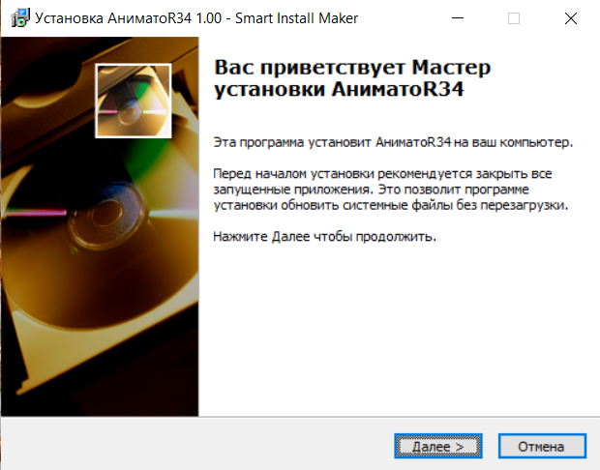

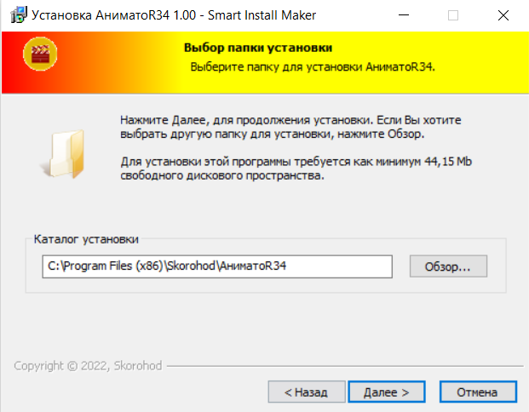

Рисунок 7 –Выбор каталога установки

После выбора каталога, нажимаем «Далее», после нам показывают каталог установки. Если же все устраивает, нажимаем «Установить» (Рисунок 8).

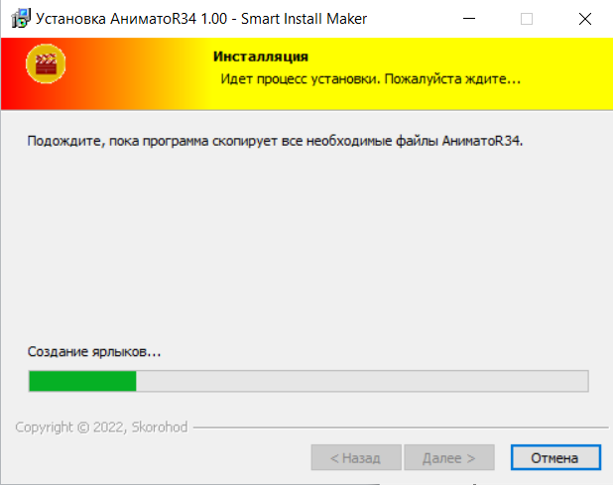

Рисунок 8 – Установка файлов

После установки, можно найти каталог с скачанными файлами (Рисунок 9):

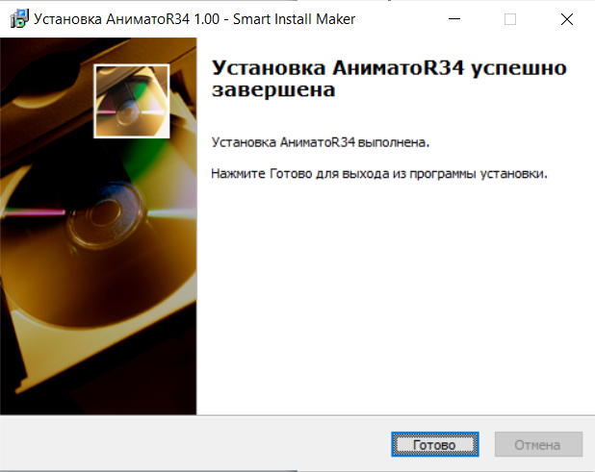

Рисунок 9 – Файлы установлены

**5.3 Выполнение программы**

**5.3.1 Запуск программы**

Данную программу можно запустить различными способами.

Первым из них является запуск с помощью ярлыка на рабочем столе. Необходимо дважды щелкнуть левой клавишей мыши на ярлык под названием АниматоR34.exe (Рисунок 10):

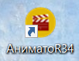

Рисунок 10 – Ярлык программы

Вторым способом является запуск из каталога, в который установилась программа.

**5.3.2 Инструкции по работе с программой**

После запуска программы на экране появляется загрузочный экран на котором можно перейти в графический редактор или редактор анимации (Рисунок 11).

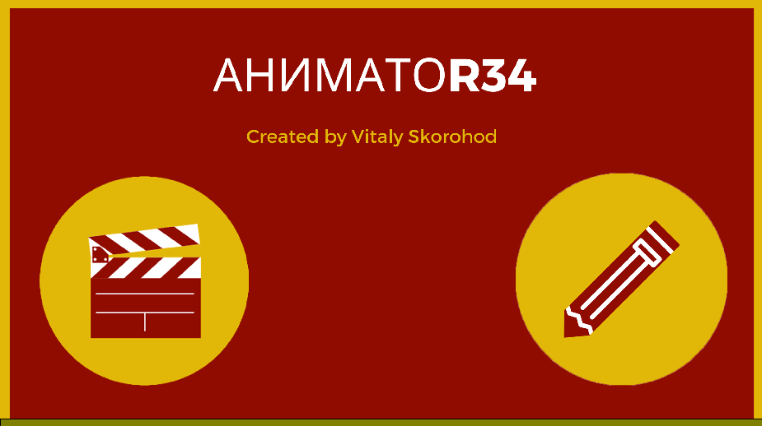

Рисунок 11 – Загрузочный экран

После нажатия на кнопку с карандашом, нас переносит на окно с графическим редактором (Рисунок 12).

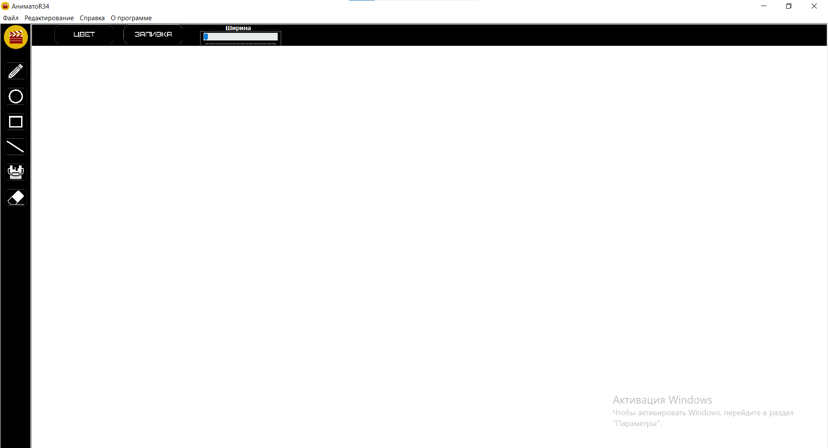

Рисунок 12 – Окно с графический редактор

На этой форме производится рисование кадров пользователем.

Работа с файлами: добавлена возможность открывать (для редактирования) и сохранять (для дальнейшего редактирования или создания анимации) файлы.

Рисование:

Главный инструмент для рисования – мышь.

Кнопки рисования располагаются на панели, очень простой и понятный интерфейс.

Пояснение кнопок для редактирования:

* Pen(ручка) – для рисования кривых линий.
* Circle(круг или эллипс) – для рисования окружностей и эллипсов.
* Rectangle(квадрат или прямоугольник) – для рисования квадратов и прямоугольников.
* Line(линия) – для рисования прямых линий.
* Filling(заливка) – для закраски закрытых областей.
* Eraser(ластик) – для закраски ненужных объектов белым цветом.
* Color(цвет) – выбор цвета, действует на (Pen, Circle (обводка фигуры), Rectangle (обводка фигуры), Line)
* Fill(цвет заливки) – выбор цвета, действует на (Circle (внутреннее пространство), Rectangle(внутреннее пространство), Filling)
* Ползунок – отвечает за толщину линий.

В главном меню есть все кнопки редактирования, описанные выше.

Затем мы можем нажать на кнопку в верхнем левом углу и перейти на окно с редактированием анимации. (Рисунок 13).

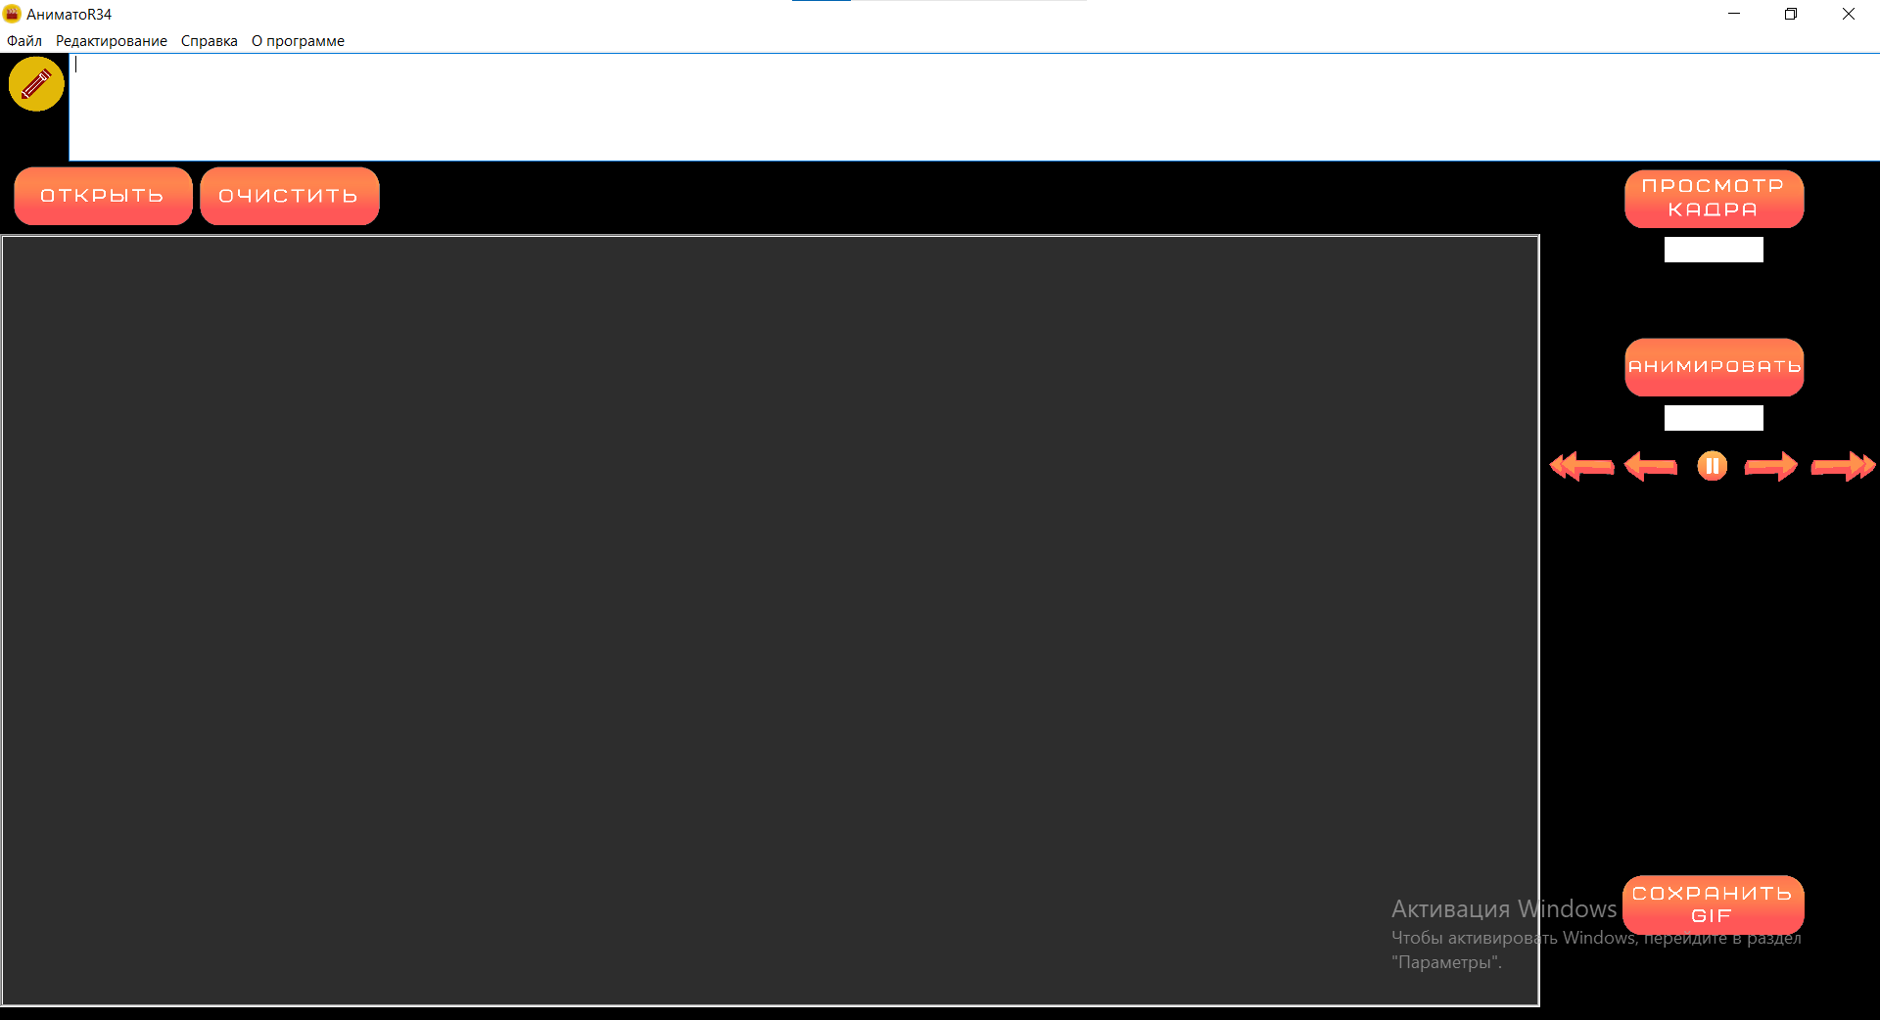

Рисунок 13 – Окно с редактором анимации

На этой форме производится выбор кадров на компьютере, анимирование кадров с настрокой интервала, скачивание полученной анимации в формате GIF-изображения.

Работа с файлами: добавлена возможность открывать кадры (для их прокрутки) и сохранять анимацию (в формате GIF).

Прокрутка кадров в программе:

после открытия файлов (кнопка "Открыть"), данные фалов (пути к файлам) записываются в поля Memo. В компоненте Memo можно копировать, вставлять и удалять пути к фалам (кадры).

Анимация в программе производится загрузкой файлов из полей Memo в компонент Image, через промежуток времени, который можно установить в поле ниже кнопки "Анимировать".

При необходимости в программе можно просматривать кадры. В поле ниже кнопки "Просмотр кадра" можно написать кадр для открытия его в Image. Также добавлены стрелки "На первый слайд", "На один кадр назад", "На один кадр вперёд", "На последний кадр" для перемещения между кадрами.

 Сохранение анимации:

При нажатии на кнопку "Сохранить GIF" в текстовый файл animate.txt записываются данные интервала, путь сохранения GIF, и пути кадров.

После чего вызывается Python файл, который считывает с файла animate.txt все данные и конвертирует их в GIF.

**5.3.3 Завершение работы с программой**

Завершить работу с программой можно 2 способами: из окон графического редактора и редактора анимации, нажав на кнопку «Выйти» или в главном меню нажать на кнопку «Выход» (Рисунок 14).

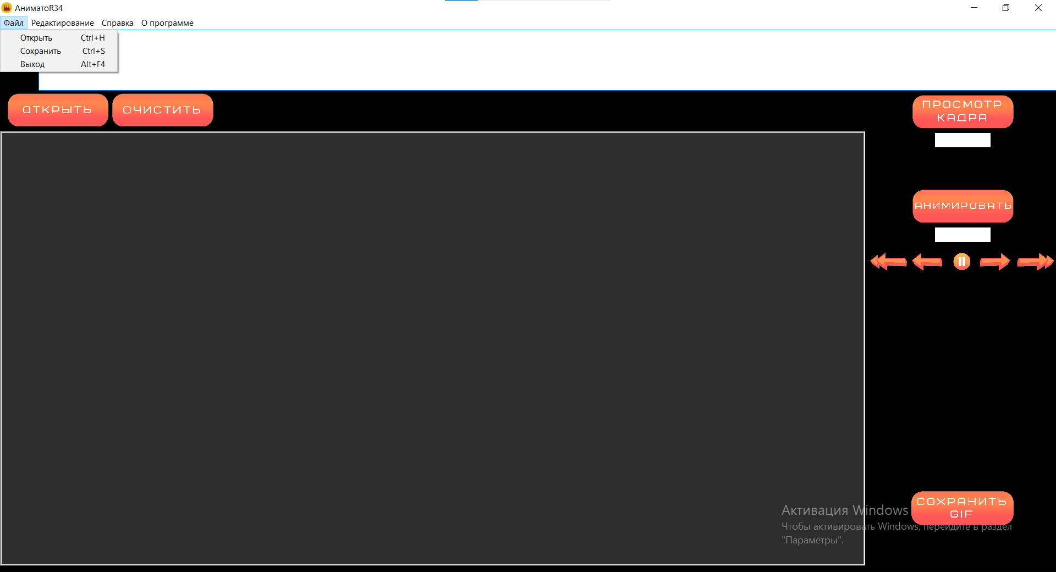

Рисунок 14– Выход из программы

**5.4 Использование системы справочной информации**

Справочную систему можно запустить с помощью главного меню «Справка» (Рисунок 15).



Рисунок 15 – Справка

После нажатия появиться окно со справочной информацией о программе (Рисунок 16).

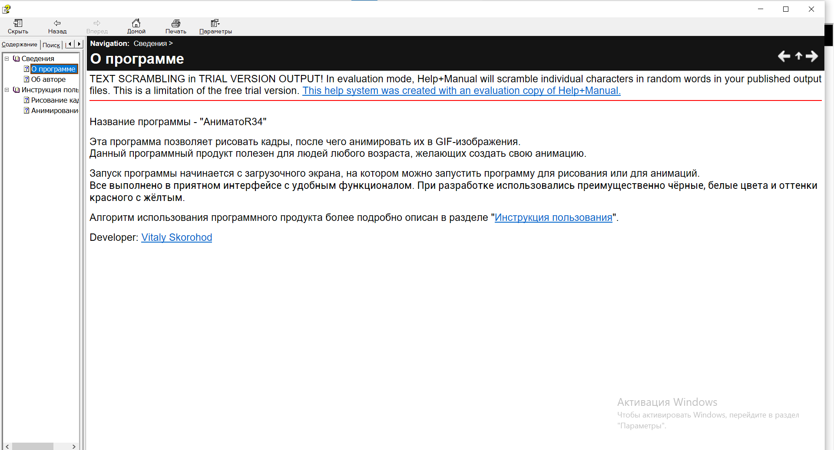

Рисунок 16 – Справочная информация

Информационное окно можно открыть с помощью главного меню «О программе» (рисунок 17)

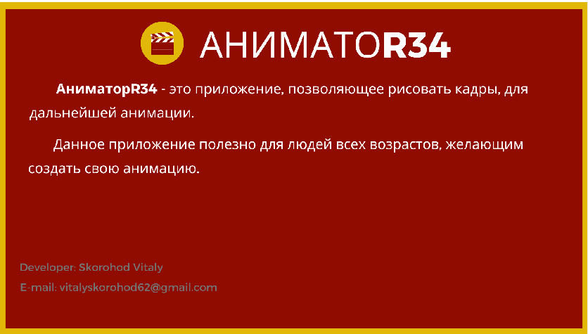

Рисунок 17 – информационное окно

**Заключение**

В заключение документации по разработке секвенсора для создания музыки, мы можем подытожить основные моменты, которые были рассмотрены в этом разделе.

Секвенсор – это программное обеспечение, которое позволяет записывать, редактировать и проигрывать музыку в формате MIDI. Секвенсоры используются в профессиональной музыкальной индустрии для создания и записи музыки, а также в домашней студии для создания собственных композиций.

При разработке секвенсора необходимо учитывать следующие аспекты:

-Функциональность: секвенсор должен предоставлять пользователю возможность записывать, редактировать и проигрывать музыку, а также управлять настройками звука и эффектами.

-Интерфейс: секвенсор должен иметь интуитивно понятный и удобный интерфейс, который позволяет пользователю быстро и легко находить нужные функции и настройки. - Качество звука: секвенсор должен обеспечивать высокое качество звука при проигрывании и записи музыки.

-Совместимость: секвенсор должен быть совместим с различными форматами файлов MIDI и поддерживать работу с различными устройствами MIDI.

-Производительность: секвенсор должен обеспечивать высокую производительность при работе с большими файлами MIDI и при использовании многих звуковых эффектов.

При разработке секвенсора для создания музыки необходимо учитывать, что это сложный и многогранный процесс, который требует знания музыкальной теории, опыта работы с музыкальными инструментами и звуковыми эффектами, а также умения программировать и работать с аудио- и MIDI-технологиями. Надеемся, что данная документация поможет вам разработать качественный и функциональный секвенсор для создания музыки, который будет использоваться как профессиональными музыкантами, так и начинающими композиторами.

**Список используемых источников**

1. Киберфорум «Рисование на форме» – Режим доступа: <https://www.cyberforum.ru/delphi-multimedia/thread75538.html> – Дата доступа 18.06.2022.

2. Форум профессиональных и начинающих программистов. [Электронный ресурс]. – Режим доступа: <https://www.programmersforum.ru/>. – Дата доступа 20.06.2022.

3. Иллюстрированный самоучитель по Delphi [Электронный ресурс]. – Режим доступа: samoychiteli.ru/document27136.htm. – Дата доступа 22.06.2022.

4. Электронная книга по Delphi [Электронный ресурс]. – Режим доступа: <https://lp.embarcadero.com/DelphiBookInRussia>. –Дата доступа 24.06.2022.

5. Создание относительных путей к файлам/картинкам[  
Электронный ресурс]. – Режим доступа: <http://delphibasics.ru/ExtractFilePath.php> - Дата доступа 24.06.2022.

6. Программирование в Delphi [видео ресурс] – Режим доступа: <https://www.youtube.com/watch?v=6xtI8sxfbSI> – Дата доступа 25.06.2022

Приложение A

Листинг программы